Урок математики на 17 сентября

№ 1 задача (письменно)
В книге 24 страницы. За сколько дней ее можно прочитать , если в день читать по 6 страниц? По 2 страницы?
№ 2 . какие цифры надо вставить вместо пропусков ,чтобы неравенство оказалось
Верным?
6 873 $>$ 6□73 78□□$<$ 7 83 6
4 3□7 $>$ 4 386 9 117 $>$ □117
№ 3 Задача
В магазине в первый день продали 12 коробок печенья. Во второй день было продано 9 таких же коробок. Сколько килограмм печенья продано в первый день , если всего было 210 кг ?
Подберите схему которая подходит для задачи и выполните решение:

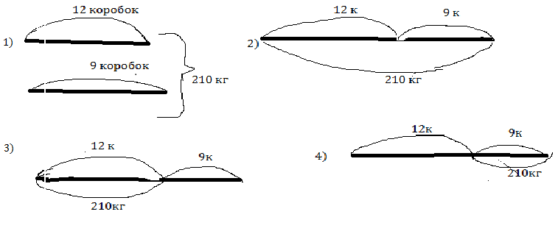
№ 4 Для каждого выражения из левогостолбика найди выражениев правом столбике, имеющее равное значение:
7*(16+4) 4*(72-58)
100-88:2 92:4:23
5*(100:25 ) 80 :(48:12)
72:(12*6) 200-12*5
Домашнее задание :
№ 5 Решите примеры записав их столбиком:
3 871*2 2 452 *4 8 484 :4 9 363:3
№ 6 рассмотрите чертёж и скажите , какие из точек лежат на прямой ? какие из точек не лежат на прямой?
